Рост производства ослабил бюджет Иркутской области
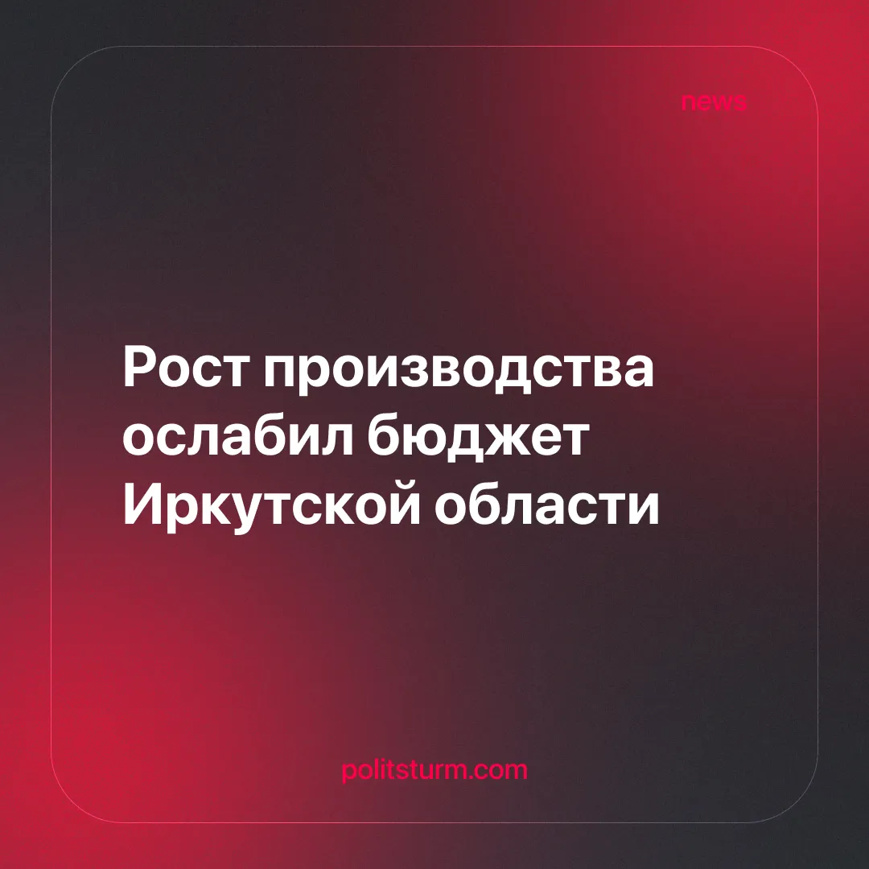

Оригинальная статья
2026-05-05
1 мин. на чтение

Несмотря на рост промышленного производства и высокие мировые цены на сырьё, бюджет Иркутской области теряет доходы, поскольку прибыль присваивается частными собственниками. Это отражает системное противоречие: наёмные работники создают богатства, но при существующей экономической модели только монополисты пользуются результатами их труда.
Детали. По данным «Электронного бюджета» на 23 апреля 2026 года, поступления налога на прибыль в бюджет Иркутской области составили 17,2 млрд руб. - на 35% меньше, чем в мае 2025 года (26,7 млрд руб).
► За 2025 год регион недополучил 25 млрд руб. собственных доходов при плане в 256 млрд руб. - падение связано со снижением прибыли нефтедобывающих и металлургических компаний.
► При этом регион лидирует в СФО по экспорту, а индекс промышленного производства показывает рост: золото +34%, алюминий +4,7%.
Контекст. Крупнейшие корпорации («Ен+», «Русал», «Полюс», «ИНК», «Роснефть») используют инфраструктуру и рабочую силу региона, но значительная часть прибыли уходит в федеральные центры и офшоры.
► Налоговая система РФ распределяет поступления от прибыли так, что основная доля уходит в федеральный бюджет, тогда как регионы несут экологическую и социальную нагрузку.
► Мировые цены на алюминий, золото и углеводороды в 2026 году находятся на исторических максимумах, но это не приводит к пропорциональному росту региональных бюджетов.
► Подобная ситуация характерна для большинства сырьевых регионов России: разрыв между реальной экономикой и бюджетными возможностями - системная проблема.
Важно знать. Этот «парадокс» - не ошибка управления, а закономерность капитализма: продукция, созданная трудом иркутян, обогащает только владельцев сырьевых гигантов.
► Рост мировых цен на ресурсы обогащает акционеров корпораций, а не жителей региона, - такова логика частной собственности на средства производства.
► Падение сырьевых доходов компенсируется за счёт внутренних источников: девальвации рубля, роста цен на внутреннем рынке. Власть сокращает расходы из бюджета на «социалку», но увеличивает расходы на субсидии и компенсации крупнейшим предпринимателям.
► В рамках рыночной экономики нельзя решить проблему падения налоговых поступлений в бюджет из-за права частных собственников присваивать результаты чужого труда. В рамках существующих производственных отношений они имеют полное право богатеть за чужой счет.
► Единственным выходом является переход к общественной собственности, когда в интересах трудящихся национализированы все отрасли производства, а результаты работы экономики на всех уровнях направлены на улучшение условий жизни и труда рядовых граждан.

Оригинальная статья

